Географія 6 клас, контрольна робота з теми «Гідросфера»

Доброго дня, шестикласники! Для узагальнення знань з теми «Гідросфера» вам пропонується контрольна робота за двома варіантами. Виконуєте один варіант на вибір.
Контрольна робота з теми «Гідросфера»
І варіант
1. Основна частина вод гідросфери зосереджена :
А в атмосфері у вигляді водяної пари;
Б у Світовому океані;
В у річках та озерах;
Г у надрах материків.
2. Як називаються озера, в які впадають річки, але жодна не витікає:
А стічні
Б прісні
В проточні
Г безстічні
3.Серед названих озер тектонічне походження мають:
А Сасик, Кундук
Б Танганьїка, Байкал
В Ладозьке, Онезьке
Г Шацькі озера
4. Чому в горах України немає льодовиків?
А гори молоді за віком
Б гори не досягають висоти снігової лінії
В гори недостатньо високі
Г клімат в горах достатньо теплий
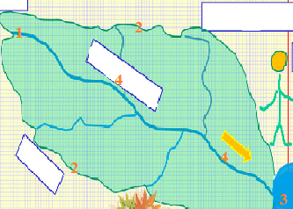
5. Підпишіть, які складові частини річкової системи зображені на малюнку цифрами:
1 -
2 -
3 -
4 -

6. Установіть відповідність між назвами географічних об’єктів та належністю їх до певних частин гідросфери:
1. Міссісіпі А водоспад
2. Ейр Б протока
3. Гудзонова В затока
4. Анхель Г озеро
Д річка
7. Виберіть, три чинники, які впливають на солоність вод Світового океану:
1. Стік річок 2. Виверження вулканів 3. Кількість опадів 4. Температура повітря 5. Внутрішнє тепло Землі 6. Вивітрювання 7. Постійні вітри
8. Поясніть, чому гірські льодовики є не в усіх горах. Наведіть приклади.
ІІ варіант
1. Найпотужнішою течією Світового океану є:
А Гольфстрім
Б течія Західних вітрів
В Перуанська
Г Південна Пасатна
2. Як називаються підземні води, що залягають суцільним шаром між двома шарами водотривких порід:
А верховодка
Б міжпластові
В артезіанські
Г ґрунтові
3.Найбільше за площею водної поверхні озеро світу:
А Байкал
Б Верхнє
В Вікторія
Г Каспійське
4. До якої групи належать болота, які утворюються на берегах річок та озер та живляться підземними водами:
А верхові
Б перехідні
В низинні
Г заболочена місцевість
5. Установіть відповідність між назвами географічних об’єктів та належністю їх до певних частин гідросфери:
1. Амазонка А затока
2. Дрейка Б течія
3. Перська В океан
4. Куро - Сіо Г річка
Д протока
6. Підпишіть, які частини річкової долини зображені на малюнку цифрами:
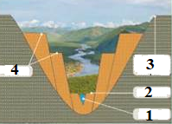
1-
2 -
- 3 -
4 -

7. Оберіть три складові режиму річок:
1.Межень 2. Повінь 3. Вододіл 4. Дельта 5. Льодостав 6. Річище 7. Басейн
8. Запишіть основні види підземних вод. Яке їх господарське значення?

Матеріали підготували:
Кожем’яченко Ольга Миколаївна, учитель географії Іванківської загальноосвітньої школи І-ІІІ ступенів № 2 Київської області;
Совенко Валерій Володимирович, завідувач кабінету географії, економіки та краєзнавства КНЗ КОР «КОІПОПК».

